Технологическая карта ФЭМП
в предшкольном классе

Воспитатель предшкольного класса: Андыбаева А.Г.

СКО г. Петропавловск
КГУ Средняя школа № 4
2015-2016 учебный год
Ұйымдастырылған оқу іс-әрекетінің технологиялық картасы. Технологическая карта организованной учебной деятельности.
Образовательная область/Білім беру аймағы: Познание, Творчество.
Раздел/Бөлімдер: ФЭМП.
Тема/Тықырыбы: Тема: «Состав чисел»
Цель/Мақсаты: Закрепление способа сложения и вычитания в пределах 1 десятка.
Задачи: Сформировать знания детей о составе чисел первого десятка
Закрепить навыки прямого и обратного счёта в пределах 10,
повторить знания о геометрических фигурах и их признаках.
Развивать вычислительные навыки, умение решать задачи и
примеры, навыки самостоятельной работы.
Воспитание патриотизма, трудолюбия.
Оборудование и материалы: Рисунки с изображением самолёта, иллюстрации, не раскрашенные парашюты к задаче, карточки для
индивидуальной работы, краски, кисточки, игрушки
Предварительная работа: поиграть с детьми в игру «Какой по счету?».
Словарная работа: влево, вправо.
Билингвальный компонент: Ұшақ-самолёт, столица-Астана, елбасы- президент.
Әрекет кезеңі | Тәрбиешінің әрекеті | Балалардың әрекеті
Мотивациялық-қозғаушы  Мотивационно – побудительный | Прозвенел звонок - Начинается урок.  А теперь все повернитесь,  За руки возьмитесь. И друг другу улыбнитесь, Улыбнитесь мне, гостям, И садитесь по местам. | Проявляют интерес и выполняют движения
Ұйымдастырушылық-ізденіс  Организационно-поисковый | 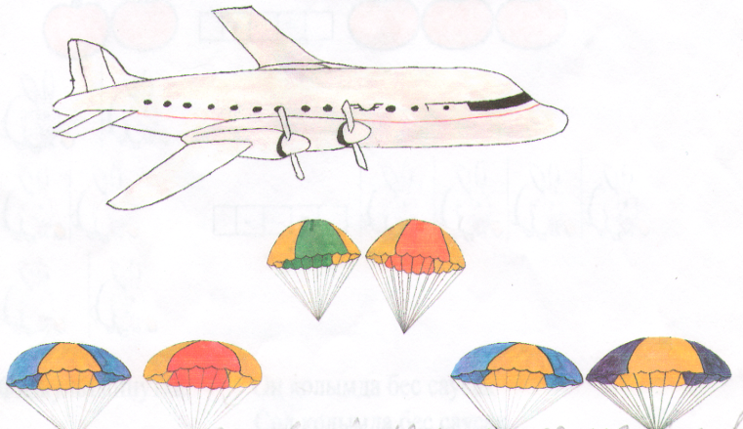  Сегодня над Петропавловском пролетел самолёт, вылетевший из Астаны. Самолёт сбросил нам подарки, на парашютах. Но подарки эти надо заслужить. Для этого вы должны выполнить задания, которые прикреплённые к парашютам.  -В каком государстве мы живём?  -Как зовут Президента Республики Казахстан?  -Столица Республики Казахстан  -Откуда отправляется самолёт?  Работа над темой:-  Сколько парашютов сбросил самолёт?  Первое задание:  - Прямой и обратный счёт в пределах 10.  - Сосчитайте от 0 до 6 и обратный счёт.  - От 1 до 9 и обратный счёт.  Перед вами игрушки, давайте их назовем. Мишка, зайка  -Какая игрушка расположена на третьем месте?  -На каком по счету месте  зайка?  -А, мишка?  Подсчитав предметы, ребенок должен взять цифру , которая обозначает это количество предметов и показать остальным детям  -Молодцы, умеем считать.  Опускается следующий парашют с заданием.  Второе задание: Образовать состав чисел первого десятка.  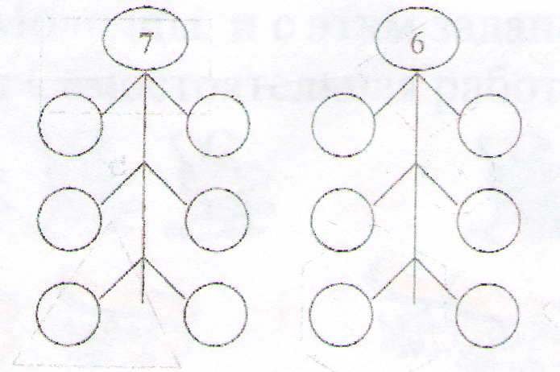  Приглашает детей к доске двух детей, предлагает выполнить задание. Затем идёт взаимопроверка  Работа по карточкам самостоятельно 4 ученика.  Третье задание: Составить и решить задачи по картинкам.  -А теперь мы будем решать задачи. Перед вами картинки.  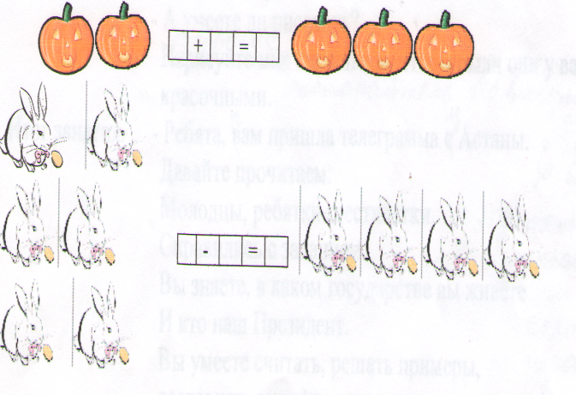  -Что такое задача? (Задача состоит из условия и вопроса, у задачи есть решение и ответ)  - Составьте задачи по рисункам и дайте полный ответ.  Для закрепления знаний предлагается выполнить аналогичное задание в тетради.  Физкультминутка:  Оң қолымда бес саусақ,  Сол қолымда бес саусақ.  Былай, былайойнатсақ,  Майысады он саусақ.  Оңқолымда бес саусақ,  Солқолымда бес саусақ.  Қосыпедімекеуін,  Болыпшықты он саусақ.  Четвёртое задание: - И перед нами четвёртый парашют с заданием, мы его преодолеем. На какие геометрические фигуры похожи эти рисунки?  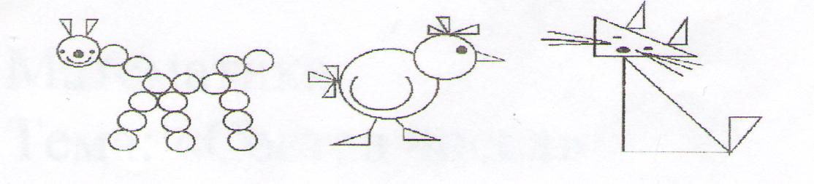  - Какие фигуры изображены на первом рисунке?  - Сколько углов? Сколько сторон у этой фигуры?  - Почему данная фигура называется треугольником?  - Молодцы, и с этим заданием справились.  Пятое задание: Самостоятельная работа в тетрадях. Решение примеров.  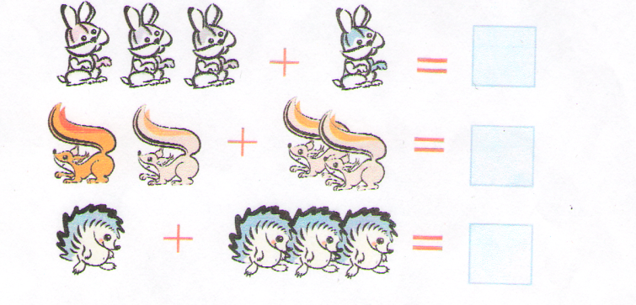  -Хорошо, вы справились и с этим заданием.  Шестое задание: Игра «Раскрась правильно»  Раскрашивание красками парашютов.  Раскрасьте парашюты, чтобы были они у вас яркими красочными. Постарайтесь выполнить аккуратно.  Билингвальный компонент: Ұшақ-самолёт, столица-Астана, елбасы- президент.  Итог занятия:- Ребята, мы получили телеграмму из Астаны с благодарностью за вашу работу. Эту телеграмму отправили лётчики, которые сбросили нам парашюты с заданиями. А что же в ней написано?  Телеграмма – «Уважаемые, ребята, вы отлично справились с заданиями. Вы знаете, в каком государстве вы живёте, кто наш Президент, вы умеете считать, решать примеры, составлять задачи, знаете геометрические фигуры, умеете рисовать. Вы хорошо потрудились, поэтому возьмите самые красивые парашюты на память». | Отвечают на поставленные вопросы  Выполняют задания прямой и обратный счёт  Называют и считают, игрушки.  Два ученика выполняют задания, остальные проверяют, правильно выполняли задания.  Самостоятельно 4 ученика выполняют задания.  Составляют и решают задачи. Проговаривают свои действия.  Решив задачу, ребенок должен взять цифры, которые обозначают это количество предметов и вставить в пустые клетки.  Выполняют движения  Отвечают на поставленные вопросы  Выполняют задание в тетради.  Три ученика у доски, затем идёт взаимопроверка.  Выполняют задания.  Сравнивают свою работу с образцом воспитателя  Повторяют.  Сюрпризный момент телеграмма
Рефлексивті-коррециялаушы  Рефлексивно - корригирующий | Самоконтроль и самооценка  выполненной работы.  Рефлексия: чем занимались  на занятии, какие задания понравились?  Над нашим самолётом расположились облака голубого цвета и красного. А на столах у вас лежат смайлики, если вам понравился урок прикрепите к голубому облаку, если не понравилось, то красному. И так наш урок окончен.  Спасибо за внимание | Вспоминают, чем занимались, отвечают на вопросы.

Ожидаемый результат/Күтілетін нәтиже:

Білу/Знать: прямой и обратный счёт в пределах 10

Болу/Иметь: знания о геометрических фигурах полученные навыки в процессе деятельности.
Стей білу/Уметь: выполнять вычислительные навыки, правильно отвечать на вопросы: «сколько?» , « какой по счету?», « какие геометрические фигуры знаете?»

